大客户订货模板

大客户订货模板

创建大客户订货模板
适用场景：通过模板载入商品，实现快速开单
操作路径：云后台-大客户-大客户订货模板
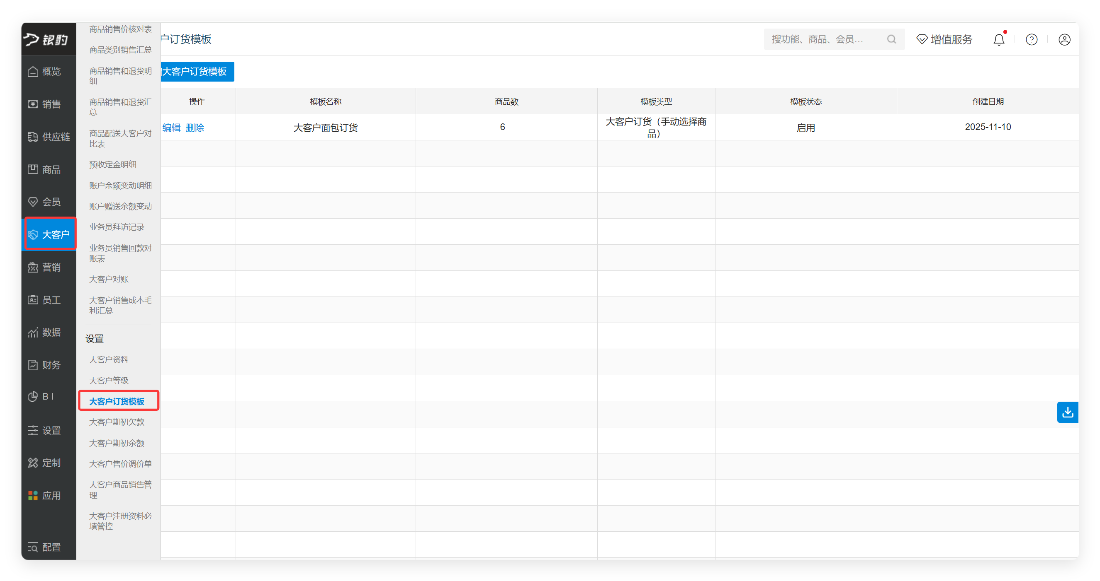
操作步骤：
- 点击【新增大客户订货模板】。
- 填写相关参数。
- 点击【保存】。
